NEGOZIO DI STRUMENTI MUSICALI ONLINE

GIORGIO COLELLA 05946

2021-2022

**1.Raccolta delle specifiche della realtà d’interesse**

Si vuole progettare una base di dati per la gestione di un negozio online di strumenti musicali. Per pira cosa si vuole memorizzare il cliente identificato dal codice fiscale e fornito di nome, cognome, indirizzo, email, password, data di nascita, numero acquisti totali, nome della carta di credito e scadenza e numero/i di telefono.

Il cliente può scrivere recensioni relative ad un prodotto e di tali recensioni si vuole memorizzare il numero, la descrizione ed il voto.

Degli ordini effettuati si vuole memorizzare l’id che li identifica e la data. Dei pagamenti di tali ordini si vuole memorizzare un id che li identifica, il tipo, la data e l’importo.

Gli ordini hanno una spedizione di cui si vuole memorizzare il codice che li identifica, la data di partenza, la data di arrivo ed il costo.

I prodotti sono identificati da un codice ed hanno una marca, un colore, un prezzo ed una quantità disponibile. Inoltre essi si dividono non solo ma anche in batterie (di cui vogliamo sapere il numero di rullanti), chitarre elettriche (di cui vogliamo sapere il tipo di pickup ed il numero di corde) e tastiere (di cui vogliamo sapere il numero di stili selezionabili).

**Specifiche della realtà d’interesse**

La realtà che vado a rappresentare è un e-commerce classico di quella che è ormai l’era di Amazon ed Ebay.

Il tutto avviene in maniera sequenziale con la creazione di un ordine relativo ad un prodotto con tanto di spedizione e pagamento. Un cliente può inoltre effettuare delle recensioni per aiutare sia il venditore che altri clienti alla valutazione dei prodotti venduti.

I prodotti venduti sono diversi e non tutti sono elencati poiché solo di quelli presenti ci interessa conoscere delle particolari specifiche. Le batterie infatti vengono differenziate in base al numero di rullanti e le chitarre elettriche in base al tipo di pickup (es. single coil, humbucker, p90, ecc…) e al numero di corde e le tastiere vengono differenziate dalla quantità di stili che è possibile utilizzare.

**Glossario dei termini principali**

|  |  |
| --- | --- |
| **Termine** | **Descrizione** |
| **Cliente** | Cliente coinvolto nella realtà d’interesse |
| **Ordine** | L’elemento principale della realtà d’interesse che collega quasi tutte le entità tra di loro |
| **Pagamento** | Le informazioni riguardanti il pagamento |
| **Prodotto** | Tutte le informazioni relative ad un prodotto |
| **Recensione** | Informazioni relative alle recensioni che possono essere fornite dai clienti |
| **Spedizione** | L’insieme di informazioni riguardanti la spedizione |
| **Batteria** | L’insieme di informazioni riguardanti un tipo di prodotto |
| **Chitarra Elettrica** | L’insieme di informazioni riguardanti un tipo di prodotto |
| **Tastiera** | L’insieme di informazioni riguardanti un tipo di prodotto |

**2.Progettazione Concettuale**

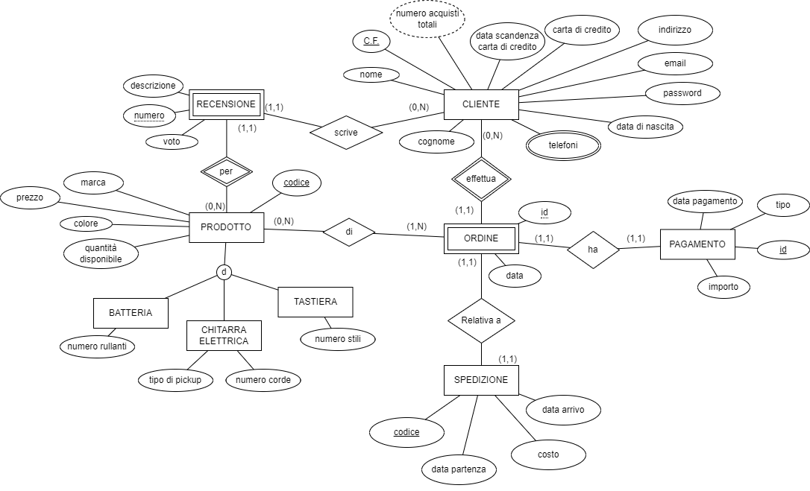

**Dizionario delle entità**

Legenda: **sotto-entità**, **attributo multivalore**, **attributo ridondante**, **entità debole**,**chiave candidata**

|  |  |  |  |
| --- | --- | --- | --- |
| **Entità** | **Descrizione** | **Attributi** | **Identificatore** |
| **Cliente** | Cliente coinvolto nella realtà d’interesse | Cf, indirizzo, email, password, nome, cognome, dataNascita, carta di credito, scadenza carta di credito, telefoni, numero acquisti totali | **cf** |
| **Ordine** | L’elemento principale della realtà d’interesse che collega quasi tutte le entità tra di loro | Id, data | **id** |
| **Spedizione** | L’insieme di informazioni riguardanti la spedizione | Codice, costo, data partenza, data arrivo | **codice** |
| **Pagamento** | Le informazioni riguardanti il pagamento | Id, importo, data, tipo | **id** |
| **Prodotto** | Tutte le informazioni relative ad un prodotto | Codice, marca, colore, quantità disponibile, prezzo | **codice** |
| **Batteria** | L’insieme di informazioni riguardanti un tipo di prodotto | Numero di rullanti | **/** |
| **Chitarra Elettrica** | L’insieme di informazioni riguardanti un tipo di prodotto | Numero di corde, tipo di pickup | **/** |
| **Tastiera** | L’insieme di informazioni riguardanti un tipo di prodotto | Numero di stili | **/** |
| **Recensione** | Informazioni relative alle recensioni che possono essere fornite dai clienti | Numero, descrizione, voto | numero |

**Dizionario delle relazioni**

|  |  |  |  |
| --- | --- | --- | --- |
| **Relazione** | **Descrizione** | **Entità coinvolte** | **Attributi** |
| **Effettua** | Un cliente effettua un ordine | cliente: (0, N)  ordine: (1, 1) | / |
| **Di** | Un ordine è di un prodotto | ordine: (1, N)  prodotto: (0, N) | / |
| **Scrive** | Il cliente scrive una recensione | recensione: (1, 1)  cliente: (0, N) | / |
| **Ha** | Un ordine ha un pagamento | ordine: (1, 1)  pagamento: (1, 1) | / |
| **Relativa A** | Una spedizione è relativa a un ordine | ordine: (1, 1)  spedizione: (1, 1) | / |
| **Per** | Una recensione è per un prodotto | recensione:(1,1)  prodotto: (0,N) | / |

**Vincoli non esprimibili nello schema**

* Il numero di rullanti va da 3 a 7;
* I prezzi non superano i 15.000 euro;
* La spedizione è pagabile solo in contrassegno e quindi non integrata in importo.

**3.Definizione delle procedure per la gestione della base di dati**

**Tavola dei volumi**

|  |  |  |
| --- | --- | --- |
| **Concetto** | **Tipo** | **Carico Applicativo** |
| **Cliente** | E | 100 |
| **Ordine** | E | 400 |
| **Pagamento** | E | 400 |
| **Recensione** | E | 200 |
| **Prodotto** | E | 40 |
| **Batteria** | E | 5 |
| **Chitarra Elettrica** | E | 10 |
| **Tastiera** | E | 5 |
| **Spedizione** | E | 400 |
| **Effettua** | R | 400 |
| **Scrive** | R | 200 |
| **Per** | R | 200 |
| **Di** | R | 400 |
| **Ha** | R | 400 |
| **Relativo A** | R | 400 |

**Tavola delle operazioni**

|  |  |  |
| --- | --- | --- |
| **Operazione** | **Tipo** | **Frequenza** |
| 1. *Aggiungi un nuovo cliente* | I | 2/settimana |
| 1. *Aggiungi un nuovo ordine* | I | 5/settimana |
| 1. *Rimuovere una recensione* | I | 1/settimana |
| 1. *Selezionare il numero di acquisti totali di ogni cliente* | I | 3/mese |
| 1. *Selezionare tutte le informazioni delle chitarre elettriche con tipo di pickup Single Coil* | I | 1/settimana |
| 1. *Selezionare tutti i prodotti con un prezzo inferiore a 350 euro* | I | 10/settimana |
| 1. *Selezionare l’id di tutti gli ordini effettuati in data 20 Giugno 2019 che hanno un importo superiore a 100 euro e sono relativi a prodotti di colore blu* | B | 1/anno |
| 1. *Selezionare id, marca e voto di tutti i prodotti di colore bianco, con almeno un voto dal 7 in su e disponibili.* | I | 3/settimana |
| 1. *Selezionare l’id tutti gli ordini con data arrivo pari a 23 febbraio 2022 i cui prodotti ordinati non hanno una recensione* | I | 2/settimana |
| 1. *Rimuovere un ordine erroneo e non più valido* | I | 1/settimana |

**4.Progettazione Logica**

**ELIMINAZIONE DELL’ATTRIBUTO MULTIVALORE**

Nello schema iniziale è presente l’attributo multivalore telefoni nell’entità Cliente. In fase di progettazione logica questo attributo va rimosso e ristrutturato, trasformandolo in un’entità debole e poi collegandolo alla entità alla quale apparteneva tramite una relazione. Si otterrà quindi lo schema seguente:

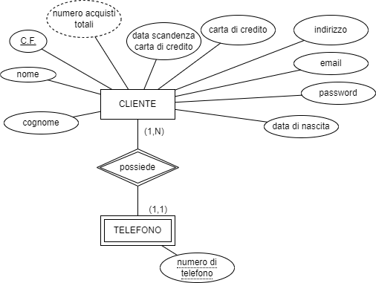

Il dato ridondante è numero acquisti totali dell’entità Cliente, dato deducibile dalla relazione “Di” tra Ordine e Prodotto. Per decidere se mantenere o no tale attributo facciamo il calcolo degli accessi, relativi alle operazioni precedentemente elencate, con e senza tale attributo.

Notiamo inoltre che, essendo l’attributo di valore possibilmente inferiore a abbiamo bisogno di 1 byte per memorizzarlo. Contando che i Clienti sono in media 100 allora 1*100 = 100 byte totali.

**TAVOLA DEGLI ACCESSI**

Valutiamo ora gli accessi delle operazioni 2, 4 e 10 con e senza l’attributo ridondante.

|  |  |  |  |
| --- | --- | --- | --- |
| **Calcolo con ridondanza – Operazione 2** | | | |
| **Tabella** | **Tipo** | **Accessi** | **Tipo** |
| Ordine | E | *1* | *S* |
| Effettua | R | *1* | *S* |
| Ha | R | *1* | *S* |
| Pagamento | E | *1* | *S* |
| Di | R | *1* | *S* |
| Relativo A | R | *1* | *S* |
| Spedizione | E | *1* | *S* |
| Cliente | E | *1* | *L* |
| Cliente | E | *1* | *S* |
| **TOTALE:** | | *(8S + 1L) = 17*5 = 85/settimana + 100 byte* | |

|  |  |  |  |
| --- | --- | --- | --- |
| **Calcolo senza ridondanza – Operazione 2** | | | |
| **Tabella** | **Tipo** | **Accessi** | **Tipo** |
| Ordine | E | *1* | *S* |
| Effettua | R | *1* | *S* |
| Ha | R | *1* | *S* |
| Pagamento | E | *1* | *S* |
| Di | R | *1* | *S* |
| Relativo A | R | *1* | *S* |
| Spedizione | E | *1* | *S* |
| **TOTALE:** | | *(7S) = 14*5 = 70/settimana* | |

|  |  |  |  |
| --- | --- | --- | --- |
| **Calcolo con ridondanza – Operazione 4** | | | |
| **Tabella** | **Tipo** | **Accessi** | **Tipo** |
| Cliente | E | *100* | *L* |
| **TOTALE:** | | *(100L) = 100*3= 300/mese= 75/settimana + 100 byte* | |

|  |  |  |  |
| --- | --- | --- | --- |
| **Calcolo senza ridondanza – Operazione 4** | | | |
| **Tabella** | **Tipo** | **Accessi** | **Tipo** |
| Cliente | E | *100* | *L* |
| Effettua | R | *4*100* | *L* |
| **TOTALE:** | | *(500L) = 500*3= 1500/mese= 375/settimana* | |

|  |  |  |  |
| --- | --- | --- | --- |
| **Calcolo con ridondanza – Operazione 10** | | | |
| **Tabella** | **Tipo** | **Accessi** | **Tipo** |
| Ordine | E | *1* | *L* |
| Ordine | E | *1* | *S* |
| Relativo A | R | *1* | *L* |
| Relativo A | R | *1* | *S* |
| Spedizione | E | *1* | *L* |
| Spedizione | E | *1* | *S* |
| Ha | R | *1* | *L* |
| Ha | R | *1* | *S* |
| Pagamento | E | *1* | *L* |
| Pagamento | E | *1* | *S* |
| Di | R | *1* | *L* |
| Di | R | *1* | *S* |
| Effettua | R | *1* | *L* |
| Effettua | R | *1* | *S* |
| Cliente | E | *1* | *L* |
| Cliente | E | *1* | *S* |
| **TOTALE:** | | *(8S+8L) = 24*1= 24/settimana + 100 byte* | |

|  |  |  |  |
| --- | --- | --- | --- |
| **Calcolo senza ridondanza – Operazione 10** | | | |
| **Tabella** | **Tipo** | **Accessi** | **Tipo** |
| Ordine | E | *1* | *L* |
| Ordine | E | *1* | *S* |
| Relativo A | R | *1* | *L* |
| Relativo A | R | *1* | *S* |
| Spedizione | E | *1* | *L* |
| Spedizione | E | *1* | *S* |
| Ha | R | *1* | *L* |
| Ha | R | *1* | *S* |
| Pagamento | E | *1* | *L* |
| Pagamento | E | *1* | *S* |
| Di | R | *1* | *L* |
| Di | R | *1* | *S* |
| Effettua | R | *1* | *L* |
| Effettua | R | *1* | *S* |
| **TOTALE:** | | *(7S+7L) = 21*1= 21/settimana* | |

Il totale degli accessi con attributo ridondante è 184/settimana + 100 byte.

Il totale degli accessi senza dato ridondante è 466/settimana.

Conviene quindi mantenere l’attributo ridondante.

**Eliminazione delle gerarchie**

La specializzazione che divide Prodotto nelle sue entità figlie Batteria, Chitarra Elettrica e Tastiera va eliminata nella fase di ristrutturazione. Ora, i metodi sono tre ma, essendo in partecipazione parziale, utilizzeremo la trasformazione in entità debole che permetterà di evitare diversi attributi nulli a discapito di un incremento di accessi all’interno delle operazioni relative alle entità figlie.

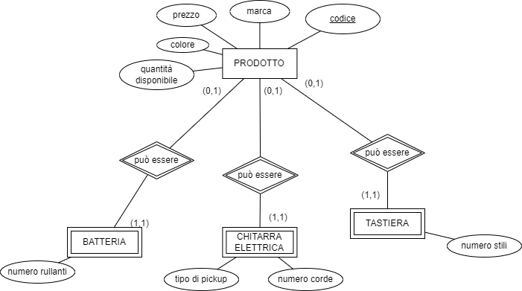

**Diagramma ristrutturato**

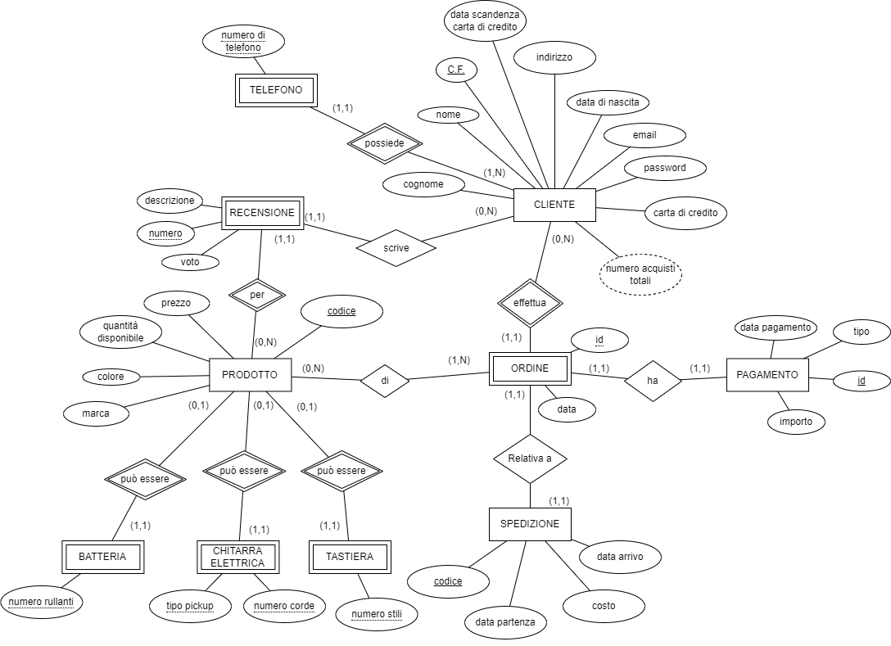

Schema relazionale

* **Cliente** (C.F., nome, cognome, dataNascita, indirizzo, email, password, carta di credito, scadenzaCarta, numero totale acquisti)
* **Ordine** (id, Cliente↑, data, Spedizione↑, Pagamento↑)
* **Pagamento** (id, dataPagamento, tipo, importo)
* **Prodotto** (codice, prezzo, quantità disponibile, marca, colore)
* **Recensione** (numero, Prodotto↑, descrizione, voto, Cliente↑)
* **Spedizione** (codice, data partenza, data arrivo, costo)
* **Batteria** (numero rullanti, Prodotto↑)
* **Chitarra Elettrica** (tipo di pickup, numero di corde, Prodotto↑)
* **Tastiera** (numero di stili, Prodotto↑)
* **Telefono** (numero di telefono, Cliente↑)
* **Di** (Prodotto↑, Ordine.id↑, Ordine.Cliente.cf↑)

**Normalizzazione**

Il database EStore si presenta già normalizzato.

* È in **prima forma normale** perché, una volta ristrutturato, lo schema EER non presenta né attributi composti, né attributi multivalore (è stato eliminato l’attributo telefono).
* È in **seconda forma normale** perché non esistono dipendenze parziali dalle diverse chiavi.
* È in **terza forma normale** perché non esistono dipendenze transitive dalle diverse chiavi.

**5.Realizzazione Database con MySQL**

Script per creare il database

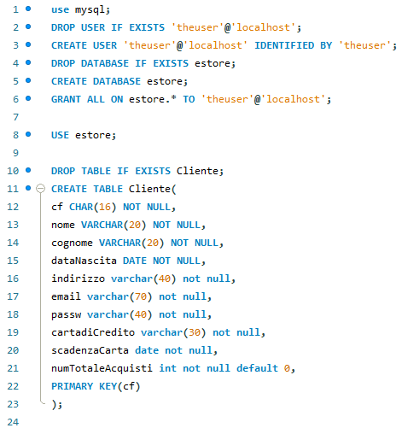

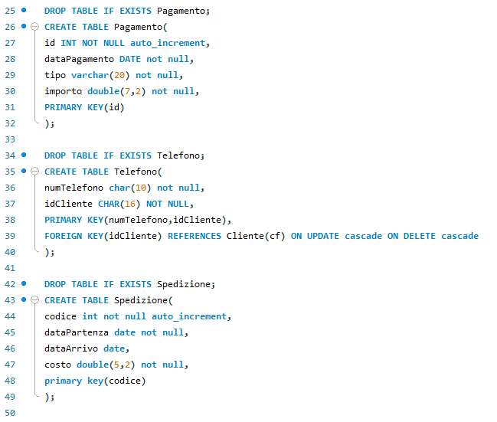

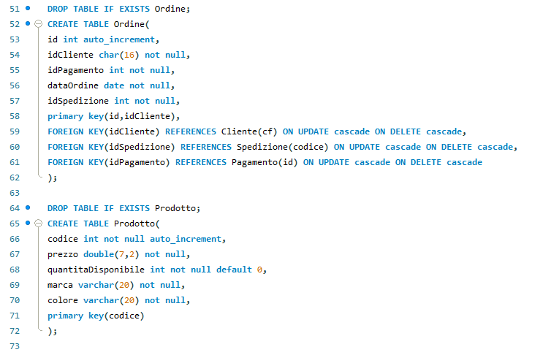

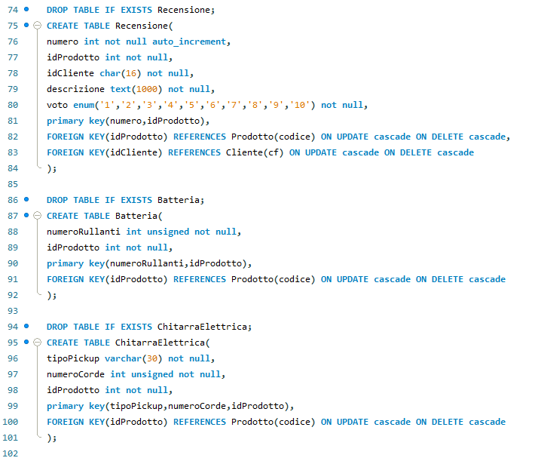

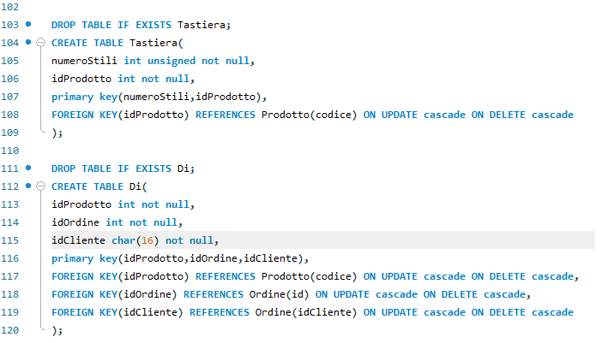

Script per popolare il database

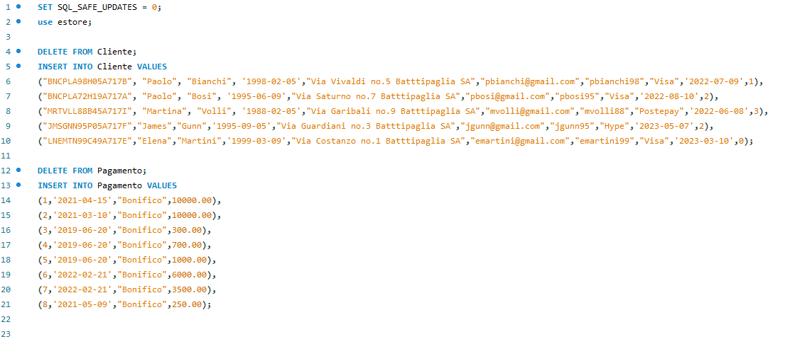

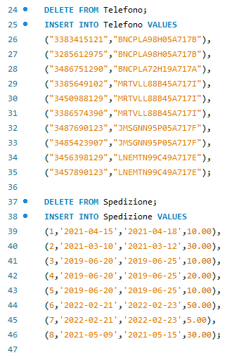

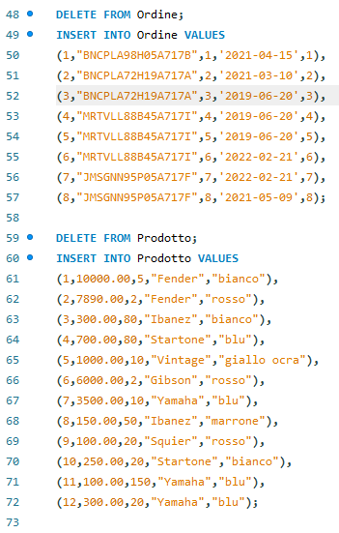

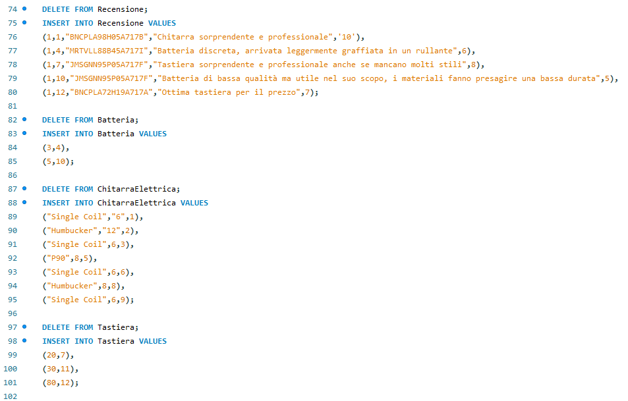

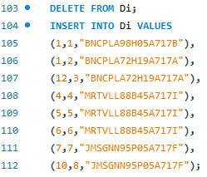

**6.Implementazione query SQL**

Le query sono state rese indipendenti in modo da poter essere riutilizzabili pur dando la possibilità di completare le operazioni.

Script per eseguire le operazioni:

**Operazione 1:**

INSERT INTO Cliente VALUES(?,?,?,?,?,?,?,?,?,?);

**Operazione 2:**

INSERT INTO Pagamento VALUES(0,?,?,?);

INSERT INTO Spedizione VALUES(0,?,?,?);

INSERT INTO Ordine VALUES(0,?,?,?,?);

INSERT INTO Di VALUES(?,?,?);

**Operazione 3:**

DELETE FROM Recensione WHERE numero = ? AND idProdotto = ?;

**Operazione 4:**

SELECT nome, cognome, indirizzo, cf, numTotaleAcquisti FROM Cliente;

**Operazione 5:**

SELECT * FROM ChitarraElettrica AS ce,Prodotto AS p WHERE ce.idProdotto = p.codice AND ce.tipoPickup = ?;

**Operazione 6:**

Di questa operazione è possibile selezionarne di tre diverse:

SELECT * FROM Prodotto WHERE prezzo < ?;

SELECT * FROM Prodotto WHERE prezzo = ?;

SELECT * FROM Prodotto WHERE prezzo > ?;

**Operazione 7:**

SELECT o.id from Ordine AS o, Di AS d, Prodotto AS p, Pagamento AS pa where d.idOrdine = o.id AND d.idProdotto = p.codice AND o.idPagamento = pa.id AND o.dataOrdine = ? AND pa.importo > ? AND p.colore = ?;

**Operazione 8:**

SELECT p.codice, p.marca, r.voto FROM Prodotto AS p, Recensione AS r WHERE r.idProdotto = p.codice AND p.quantitaDisponibile > ? AND p.colore = ? GROUP BY p.codice HAVING ? < (SELECT avg(r.voto) FROM Recensione AS r WHERE r.idProdotto = p.codice);

**Operazione 9:**

SELECT o.id FROM Prodotto AS p, Di AS d, Spedizione AS s, Ordine AS o WHERE d.idOrdine = o.id AND d.idProdotto = p.codice AND o.idSpedizione = s.codice AND s.dataArrivo = ? AND NOT EXISTS (SELECT * FROM Recensione AS r WHERE r.idProdotto = p.codice);

**Operazione 10:**

SET FOREIGN_KEY_CHECKS = 0;

DELETE FROM Ordine WHERE id = ?;

DELETE FROM Spedizione WHERE codice = ?;

DELETE FROM Pagamento WHERE id = ?;

SET FOREIGN_KEY_CHECKS = 1;

DELETE FROM Di WHERE idOrdine = ?;

**7.Applicazione Java**

L’applicazione non utilizza alcuna interfaccia grafica ma usa uno switch che fa da selettore tra le 10 operazioni all’interno della console. Inoltre per la maggior parte delle operazioni viene richiesto l’input dell’utente nella console.

I risultati vengono mostrati direttamente nella console di Eclipse tranne per alcune eccezioni che saranno visibili solo sulla workbench di MySQL.

* SELECT nome, cognome, indirizzo, cf, numTotaleAcquisti FROM Cliente;

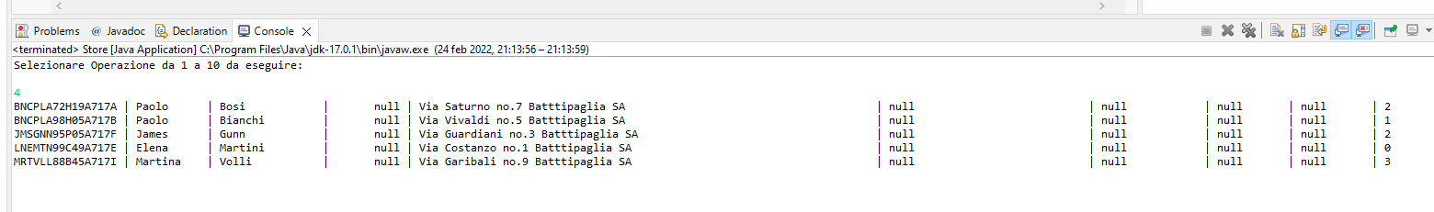

* SELECT o.id FROM Prodotto AS p, Di AS d, Spedizione AS s, Ordine AS o WHERE d.idOrdine = o.id AND d.idProdotto = p.codice AND o.idSpedizione = s.codice AND s.dataArrivo = ‘2022-02-23’ AND NOT EXISTS (SELECT * FROM Recensione AS r WHERE r.idProdotto = p.codice);

